органов местного самоуправления
Садовского сельсовета

№ 2 от 09.02.2018г

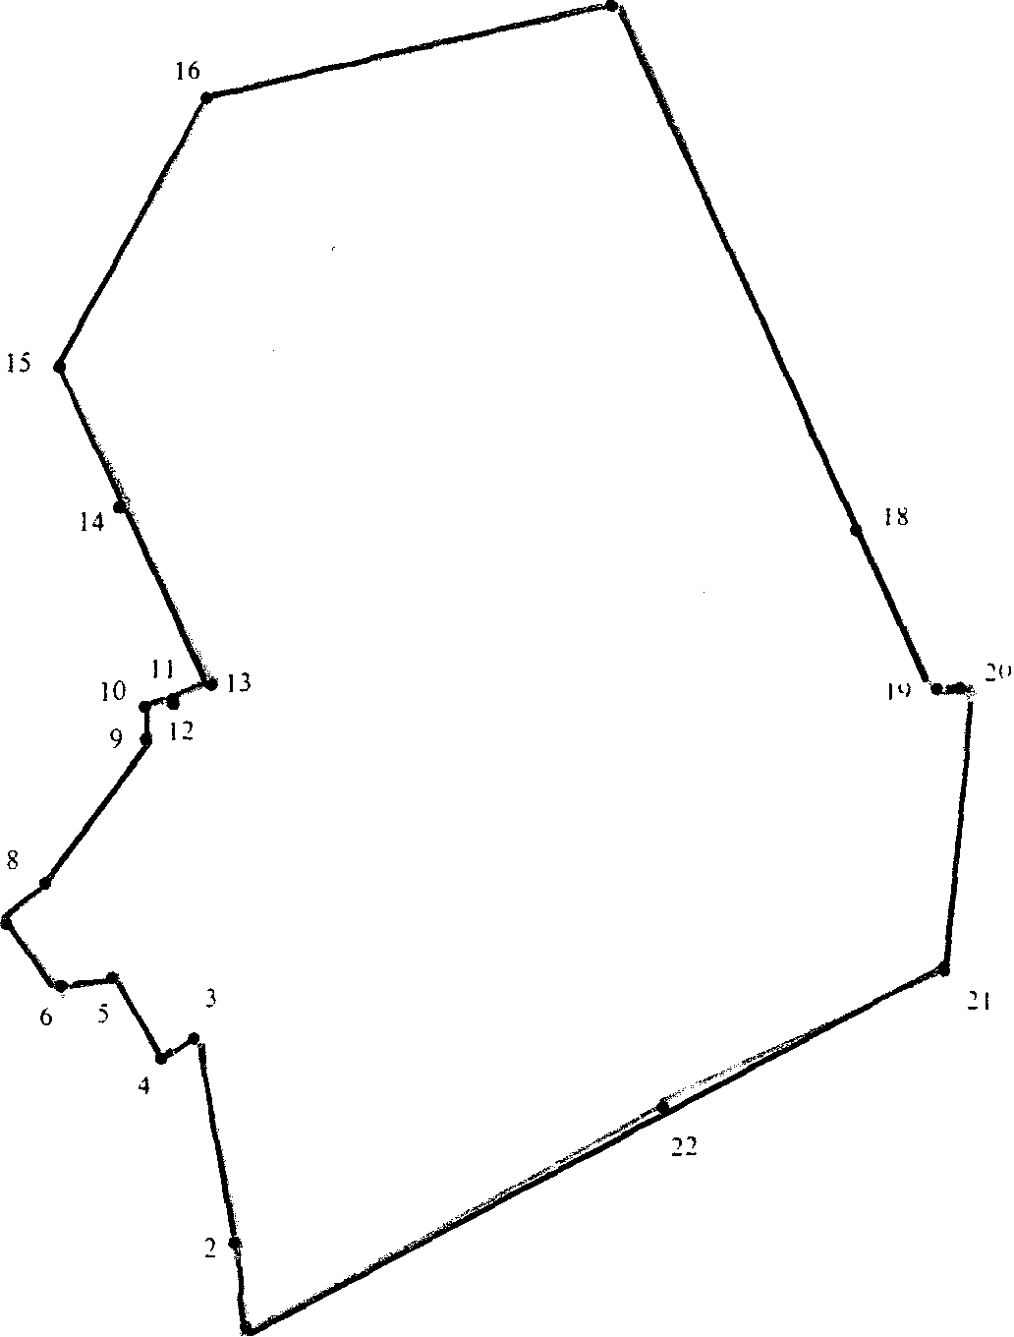

СОДЕРЖАНИЕ:
- Рекомендации публичных слушаний по проекту решения Совета депутатов «О внесении изменений и дополнений в Устав Садовского сельсовета Краснозерского района Новосибирской области»
- Постановление № 7 от 06.02.2018г. «О выделении специальных мест для размещения печатных предвыборных агитационных материалов на территории избирательных участков».
- Постановление № 8 от 08.02.2018г. «О внесении изменений в постановление администрации Садовского сельсовета Краснозерского района Новосибирской области от 02.05.2012 № 25 «Об утверждении административного регламента предоставления муниципальной услуги по предоставлению в аренду имущества муниципальной казны без проведения торгов (конкурсов, аукционов)»
- Постановление № 9 от 08.02.2018г. «О внесении изменений в постановление администрации Садовского сельсовета Краснозерского района Новосибирской области от 02.05.2012 № 27 «Об утверждении Административного регламента предоставления муниципальной услуги по предоставлению в безвозмездное пользование имущества муниципальной казны юридическим лицам без проведения торгов (конкурсов, аукционов)».
- Постановление № 10 от 08.02.2018г. «Об отмене постановления администрации Садовского сельсовета Краснозерского района Новосибирской области от 13.08.2013 № 55 «Об утверждении Правил благоустройства на территории Садовского сельсовета Краснозерского района Новосибирской области».

РЕКОМЕНДАЦИИ
публичных слушаний по проекту решения Совета депутатов «О внесении изменений и дополнений в Устав Садовского сельсовета Краснозерского района Новосибирской области»

п. Садовый 02 февраля 2018

кабинет администрации Садовского сельсовета
12 часов 00 минут

В соответствии со статьей 28 Федерального закона от 06.10.2003 года № 131- ФЗ «Об общих принципах организации местного самоуправления в Российской Федерации», статьей 11 Устава Садовского сельсовета, Положением «О порядке организации и проведения публичных слушаний в Садовском муниципальном образовании», «Порядка учета предложений и участия граждан в обсуждении проекта Устава МО» утвержденными решением 9 сессии Совета депутатов Садовского сельсовета 27.10.2005г., согласно проведенным публичным слушаниям

РЕКОМЕНДОВАТЬ:

Совету депутатов принять Решение «О внесении изменений и дополнений в Устав Садовского сельсовета Краснозерского района Новосибирской области» на очередной сессии.

Глава Садовского сельсовета
Краснозерского района
Новосибирской области Н.Н Пуртов

АДМИНИСТРАЦИЯ
САДОВСКОГО СЕЛЬСОВЕТА
КРАСНОЗЕРСКОГО РАЙОНА
НОВОСИБИРСКОЙ ОБЛАСТИ

ПОСТАНОВЛЕНИЕ
от 06.02.2018 п. Садовый № 7

О выделении специальных мест для размещения печатных
предвыборных агитационных материалов на
территории избирательных участков

На основании положений Федерального закона от 12.06.2002 года №67-ФЗ «Об основных гарантиях избирательных прав и права на участие в референдуме граждан Российской Федерации», Федерального закона от 06.10.2003г. №131 – ФЗ "Об общих принципах организации местного самоуправления в Российской Федерации"
ПОСТАНОВЛЯЕТ:
- Выделить на период проведения предвыборной агитации по выборам
Президента Российской Федерации назначенных на – 18 марта 2018 года, на территории каждого избирательного участка специальные места (специальное место) для размещения печатных агитационных материалов согласно прилагаемому списку. Установить, что зарегистрированным кандидатам, участвующим в выборах, на определенных настоящим постановлением местах для размещения предвыборных печатных агитационных материалов выделяется равная площадь (приложение 1)
- Направить настоящее постановление в территориальную избирательную комиссию Краснозерского района Новосибирской области.
- Опубликовать настоящее постановление в периодическом печатном издании «Бюллетень органов местного самоуправления Садовского сельсовета» и на официальном сайте в сети Интернет.
- Контроль за выполнением настоящего постановления оставляю за собой.

Глава Садовского сельсовета
Краснозерского района
Новосибирской области Н.Н.Пуртов

А.П. Оглезнева
73-134

Приложение 1
Информация
о специальных местах для размещения печатных предвыборных агитационных материалов в единый день голосования
18 марта 2018 года

администрация Садовского сельсовета Краснозерского района Новосибирской области

№  п/п | Номер избирательного участка | Наименование специального места для размещения печатных предвыборных агитационных материалов, адрес | Размеры и площадь специального места для размещения печатных предвыборных агитационных материалов
 | № 522 | Информационный стенд в помещении магазина «Русь» по адресу п.Садовый, ул.Школьная, 10 (по согласованию) | Размеры - 1м*1,5м,  Площадь - 1,5 кв. м
 | № 523 | Информационный стенд в помещении Урожайного фельдшерско-акушерского пункта по адресу п. Урожайный, ул. Центральная,16 (по согласованию) | Размеры - 1м*1,5м,  Площадь - 1,5 кв. м
 | № 524 | Информационный стенд в помещении Целинного фельдшерско-акушерского пункта по адресу п. Целинный, ул. Школьная, 6а (по согласованию) | Размеры - 1м*1,5м,  Площадь - 1,5 кв. м

АДМИНИСТРАЦИЯ
САДОВСКОГО СЕЛЬСОВЕТА
КРАСНОЗЕРСКОГО РАЙОНА
НОВОСИБИРСКОЙ ОБЛАСТИ

ПОСТАНОВЛЕНИЕ

от 08.02.2018 п. Садовый № 8

О внесении изменений в постановление администрации Садовского сельсовета Краснозерского района Новосибирской области от 02.05.2012 № 25 «Об утверждении административного регламента предоставления муниципальной услуги по предоставлению в аренду имущества муниципальной казны без проведения торгов (конкурсов, аукционов)»

В соответствии с Федеральным законом №131-ФЗ от 06.10.2003 «Об общих принципах организации местного самоуправления в Российской Федерации», на основании протеста прокуратуры Краснозерского района Новосибирской области от 29.01.2018 № 2/25-4-7-18, администрация Садовского сельсовета Краснозерского района Новосибирской области
ПОСТАНОВЛЯЕТ:
1. Внести в постановление администрации Садовского сельсовета Краснозерского района Новосибирской области от 02.05.2012 № 25 «Об утверждении административного регламента предоставления муниципальной услуги по предоставлению в аренду имущества муниципальной казны без проведения торгов (конкурсов, аукционов)» следующие изменения:
    - В Административный регламент предоставления муниципальной услуги по предоставлению в аренду имущества муниципальной казны без проведения торгов (конкурсов, аукционов):
    - В пункте 1.2 после слов «о градостроительной деятельности» дополнить словами «лицу, которому присвоен статус единой теплоснабжающей организации в ценовых зонах теплоснабжения в соответствии с Федеральным законом от 27.07.2010 № 190-ФЗ «О теплоснабжении».
2. Опубликовать настоящее постановление в периодическом печатном издании «Бюллетень органов местного самоуправления Садовского сельсовета».
Глава Садовского сельсовета
Краснозерского района
Новосибирской области Н.Н. Пуртов

Л.М. Петрова
73-134

АДМИНИСТРАЦИЯ
САДОВСКОГО СЕЛЬСОВЕТА
КРАСНОЗЕРСКОГО РАЙОНА
НОВОСИБИРСКОЙ ОБЛАСТИ

ПОСТАНОВЛЕНИЕ

от 08.02.2018 п. Садовый № 9
О внесении изменений в постановление администрации Садовского сельсовета Краснозерского района Новосибирской области от 02.05.2012 № 27 «Об утверждении Административного регламента предоставления муниципальной услуги по предоставлению в безвозмездное пользование имущества муниципальной казны юридическим лицам без проведения торгов (конкурсов, аукционов)»

В соответствии с Федеральным законом №131-ФЗ от 06.10.2003 «Об общих принципах организации местного самоуправления в Российской Федерации», на основании протеста прокуратуры Краснозерского района Новосибирской области от 29.01.2018 № 2/25-4-6-18, администрация Садовского сельсовета Краснозерского района Новосибирской области
ПОСТАНОВЛЯЕТ:
1. Внести в постановление администрации Садовского сельсовета Краснозерского района Новосибирской области от 02.05.2012 № 27 «Об утверждении Административного регламента предоставления муниципальной услуги по предоставлению в безвозмездное пользование имущества муниципальной казны юридическим лицам без проведения торгов (конкурсов, аукционов)» следующие изменения:
    - В Административный регламент предоставления муниципальной услуги по предоставлению в безвозмездное пользование имущества муниципальной казны юридическим лицам без проведения торгов (конкурсов, аукционов):
    - В пункте 1.2 после слов «о градостроительной деятельности» дополнить словами «лицу, которому присвоен статус единой теплоснабжающей организации в ценовых зонах теплоснабжения в соответствии с Федеральным законом от 27.07.2010 № 190-ФЗ «О теплоснабжении».
2. Опубликовать настоящее постановление в периодическом печатном издании «Бюллетень органов местного самоуправления Садовского сельсовета».
Глава Садовского сельсовета
Краснозерского района
Новосибирской области Н.Н. Пуртов
Л.М. Петрова
73-134
АДМИНИСТРАЦИЯ
САДОВСКОГО СЕЛЬСОВЕТА
КРАСНОЗЕРСКОГО РАЙОНА
НОВОСИБИРСКОЙ ОБЛАСТИ

ПОСТАНОВЛЕНИЕ

от 08.02.2018 п. Садовый № 10

Об отмене постановления администрации Садовского сельсовета Краснозерского района Новосибирской области от 13.08.2013 № 55 «Об утверждении Правил благоустройства на территории Садовского сельсовета Краснозерского района Новосибирской области»

В соответствии с Федеральным законом №131-ФЗ от 06.10.2003 «Об общих принципах организации местного самоуправления в Российской Федерации», на основании протеста прокуратуры Краснозерского района Новосибирской области от 31.01.2018 № 7/178в-1-18, администрация Садовского сельсовета Краснозерского района Новосибирской области
ПОСТАНОВЛЯЕТ:
1. Постановление администрации Садовского сельсовета Краснозерского района Новосибирской области от 13.08.2013 № 55 «Об утверждении Правил благоустройства на территории Садовского сельсовета Краснозерского района Новосибирской области» отменить.
2. Опубликовать настоящее постановление в периодическом печатном издании «Бюллетень органов местного самоуправления Садовского сельсовета».

Глава Садовского сельсовета
Краснозерского района
Новосибирской области Н.Н. Пуртов

Л.М. Петрова
73-134

Соучредители:
администрация Садовского сельсовета

Совет депутатов Садовского сельсовета
Адрес редакционного Совета: 632922 НСО Краснозерский район,

п. Садовый, ул. Почтовая ,10

тел.8-383-57-73-134
Председатель редакционного
Совета: Н.Н. Пуртов, тел.73-202

Тираж 30 экз.

